МИНОБРНАУКИ РОССИИ
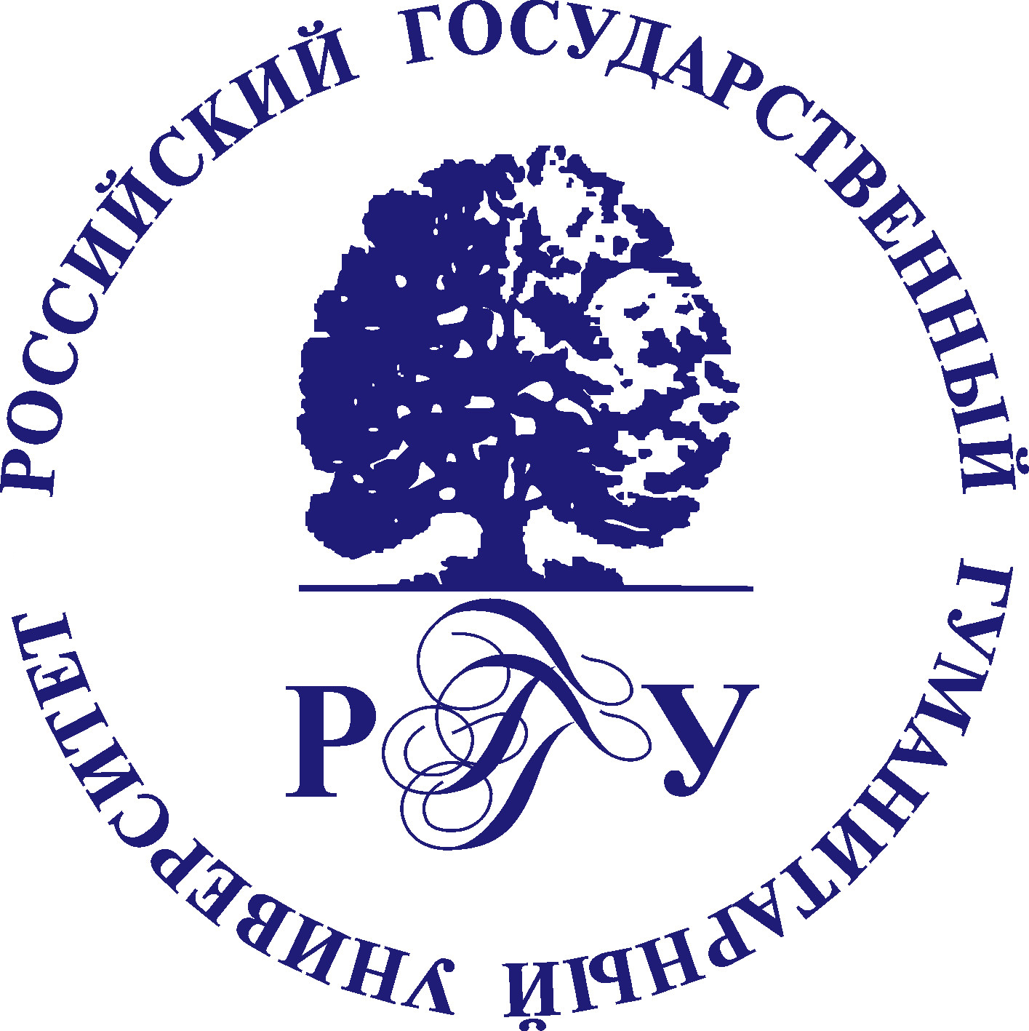

Федеральное государственное бюджетное образовательное учреждение
высшего образования

«Российский государственный гуманитарный университет»

(ФГАОУ ВО «РГГУ»)

Постоянно действующий научно-практический семинар переводческого мастерства
Федерального государственного автономного образовательного учреждения высшего образования «Российский государственный гуманитарный университет» (ФГАОУ ВО «РГГУ»)

Москва - 2024
- Общие положения
  - Научно-практический семинар переводческого мастерства Российского государственного гуманитарного университета (далее – Научно-практический семинар).
  - Участником Научно-практического семинара может стать любой сотрудник, обучающийся или выпускник РГГУ.

- Цели и задачи Научно-практического семинара
  - Создание условий для реализации творческого потенциала, сохранение и приумножение культурных и творческих традиций научной школы РГГУ в области перевода;
  - Развитие творческого мышления обучающихся, научно-практической переводческой самостоятельности, повышение внутренней организованности, сознательного отношения к учебе, закрепление полученных в процессе обучения знаний в области иностранных языков и перевода;
  - Создание условий для включения обучающихся РГГУ в исследовательскую и переводческую социально-значимую деятельность;
  - Обучение членов семинара методикам и способам самостоятельного творческого подхода и проработки литературных текстов для их дальнейшего перевода;
  - Повышение эффективности взаимодействия в сфере научно-исследовательской деятельности обучающихся с ведущими учеными и преподавателями РГГУ.

- Состав и руководство Научно-практического семинара
  - Общее руководство Научно-практическим семинаром осуществляет к.ф.н доцент кафедры германской филологии, Анна Кукес.
  - Руководитель НПС может назначать ведущих семинаров. В их число могут входить преподаватели языковых кафедр РГГУ, имеющие опыт в переводческой деятельности.

- Организация работы Научно-практического семинара
  - Заседания Научно-практического семинара проводятся не менее двух раз за один учебный семестр. Длительность семинара 1 час 20 минут.

Приложение 1
График проведения семинаров в 1-м семестре текущего учебного года

№ | Дата проведения | Тема | Ведущий | Аудитория
1 | 30 октября 2024 | Обзор советской и российской школы перевода | профессор, к.ф.н. В.В. Шубин | 273
2 | 29 ноября | Перевод новейшей немецкоязычной эссеистики и публицистики | доцент, к.ф.н. А.А. Кукес. | 273

